Научное общество учащихся

МБОУ «СОШ № 14 с углублённым изучением отдельных предметов»

г. Балахна

Исследовательская работа

***Музыка***

***деревянной ложки***

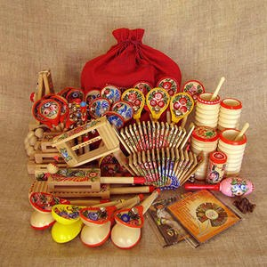

Выполнила ученица 2 «в» класса

Гавричева Екатерина

Руководитель:

Банина Ольга Анатольевна

2016 г

**Содержание**

Введение………………………………………………………………….. 3

I.Основная часть

1.История появления ложки в жизни человека……………………..4

2.Появление ложки на Руси…………………………………………..4-5

3.Достоинства деревянной ложки……………………………………5-6

4.Деревянные ложки-музыкальный инструмент……………………6-7

5.Игра на ложках

5.1.Способы игры на ложках……………………………………….7-8

5.2.Приёмы игры на двух ложках………………………………….8-9

5.3.Приёмы игры на трёх ложках…………………………………..9

II.Практическая часть

1.Освоение приёмов игры на ложках………………………………..9-11

2.Социологическое исследование……………………………………12

3.Мастер – класс для одноклассников………………………………12-13

Заключение ……………………………………………………………..14

Список источников информации и иллюстраций……………………15

Приложение 1…………………………………………………………...16

Приложение 2…………………………………………………………...17-18

**Введение**

Меня зовут Катя Гавричева, я учусь во 2 классе. Очень часто на уроках музыки мы играем на музыкальных инструментах. Когда мы знакомились с русскими народными инструментами, слушали их звучание, меня заинтересовали деревянные ложки. Это и предмет посуды, и музыкальный инструмент! Как и когда так произошло? Это очень интересно!

Опрос одноклассников показал, что 25% считают деревянные ложки украшением и сувениром, 62%-предметом посуды и все ответили, что деревянная ложка – музыкальный инструмент. (см. Приложение 1) Замечательный результат! Но никто не смог ответить, насколько давно люди стали играть на ложках.

Стало понятно, что мы, поколение 21века, недостаточно хорошо знаем свою историю, мало интересуемся культурой своего народа. Именно это привело меня к исследовательской работе о простой деревянной ложке.

Я выдвигаю **гипотезу**: любой современный человек может овладеть некоторыми приёмами игры на ложках.

**Цель исследования**: рассмотреть историю ложки как музыкального инструмента для выявления простых приёмов игры на ложках.

**Задачи:**

**−** узнать историю появления ложки в жизни человека

**−** выяснить, как и/или когда деревянная ложка стала музыкальным инструментом в России

**−** провести опрос одноклассников по проблеме исследования

− узнать, какие существуют способы и приёмы игры на ложках

− освоить простые приемы игры на ложках

− обобщить полученные данные и сделать выводы

**Объект исследования:** деревянная ложка.

**Предмет исследования:** приёмыигры на деревянных ложках.

Для достижения цели и решения поставленных задач необходимы следующие методы исследования: изучение и анализ информационных источников, просмотр видеоматериалов, опрос; мастер-класс, практическое освоение приёмов игры на ложках.

**I.Основная часть**

**1.История появления ложки в жизни человека**

Наши далекие предки обходились без посуды, и тем более без столовых приборов. Вытащенная из костра палочка – шампур с прожаренным куском мяса – предок столовых принадлежностей. Переход от сыроедения к пище, приготовленной на костре, означал важные изменения в жизни человека, касающиеся его интеллекта, здоровья, долголетия. Таким образом, способ, каким человек ест, характеризовал степень его цивилизованности. Представим время, когда вилок, ножей и ложек не было. Что бы человек изобрёл прежде всего? Не нож, так как человек мог разломить пищу руками. Не вилку, так как он мог взять ее пальцами. А вот чтобы есть жидкую, и горячую пищу, ему нужна была ложка!

Самые первые ложки делали еще за 3000 лет до н. э. Сначала их лепили из глины или выпиливали из костей и рогов животных. Однако человечество руками “ело” еще очень долго – до конца первого тысячелетия.

[Греки](https://ru.wikipedia.org/wiki/%D0%93%D1%80%D0%B5%D0%BA%D0%B8) пользовались удобными по форме морскими ракушками, которые применяли в качестве ложек ещё древнейшие примитивные люди. В [Египте](https://ru.wikipedia.org/wiki/%D0%94%D1%80%D0%B5%D0%B2%D0%BD%D0%B8%D0%B9_%D0%95%D0%B3%D0%B8%D0%BF%D0%B5%D1%82) ложки делали из слоновой кости, камня и дерева. Часто их покрывали религиозными изображениями. Во время расцвета [римской](https://ru.wikipedia.org/wiki/%D0%94%D1%80%D0%B5%D0%B2%D0%BD%D0%B8%D0%B9_%D0%A0%D0%B8%D0%BC) и [греческой](https://ru.wikipedia.org/wiki/%D0%94%D1%80%D0%B5%D0%B2%D0%BD%D1%8F%D1%8F_%D0%93%D1%80%D0%B5%D1%86%D0%B8%D1%8F) цивилизаций появилась [бронзовая](https://ru.wikipedia.org/wiki/%D0%91%D1%80%D0%BE%D0%BD%D0%B7%D0%B0) и [серебряная](https://ru.wikipedia.org/wiki/%D0%A1%D0%B5%D1%80%D0%B5%D0%B1%D1%80%D0%BE) посуда. В средние века ложки были, в основном, деревянные и роговые. Кроме того, для их производства иногда использовали [латунь](https://ru.wikipedia.org/wiki/%D0%9B%D0%B0%D1%82%D1%83%D0%BD%D1%8C), [медь](https://ru.wikipedia.org/wiki/%D0%9C%D0%B5%D0%B4%D1%8C) и [олово](https://ru.wikipedia.org/wiki/%D0%9E%D0%BB%D0%BE%D0%B2%D0%BE): такие ложки приобрели популярность в 15 веке. Аристократы и короли пользовались ложками из серебра и [золота](https://ru.wikipedia.org/wiki/%D0%97%D0%BE%D0%BB%D0%BE%D1%82%D0%BE). Наиболее раннее упоминание о таких ложках относится к 1259 году.

В [Эпоху Возрождения](https://ru.wikipedia.org/wiki/%D0%AD%D0%BF%D0%BE%D1%85%D0%B0_%D0%92%D0%BE%D0%B7%D1%80%D0%BE%D0%B6%D0%B4%D0%B5%D0%BD%D0%B8%D1%8F) в [Европе](https://ru.wikipedia.org/wiki/%D0%95%D0%B2%D1%80%D0%BE%D0%BF%D0%B0) появились ложки с изображением Христа и его учеников. Примерно в то же время изменилась сама форма ложки — ручка стала плоской, а черпак приобрёл форму широкого эллипса.

В 18 веке черпак сузился, ручка оказалась на несколько градусов развёрнута по отношению к ней. В 1760 году ложка приобрела свою современную форму, в которой чашеобразная часть в конце у́же, чем в основании.

**2.Появление ложки на Руси**

На Руси первые серебряные ложки были отлиты в 998 году по приказу князя Владимира Красное Солнышко для его дружины.

Князь Владимир сразу после крещения всего честного народа в рамках программы повышения культуры до уровня западных стран велел кушать не руками, а специальными для того приспособлениями. Уже в *«Повести временных лет»* ложка упоминается как привычный и совершенно необходимый во время еды предмет. Летописец рассказывает, как дружинники князя Владимира сетовали, что едят деревянными ложками, а не серебряными. Князь повелел «исковать» для них серебряные ложки и сказал, что серебром и золотом не добудешь дружины, а с дружиной добудешь и золото, и серебро. Значит, в быту простых людей обычная деревянная ложка появилась задолго до 10 века.

История деревянной ложки насчитывает много столетий и даже тысячелетий. С давних времен русские мастера использовали для изготовления ложек древесину липы, яблони, рябины и других деревьев.

На Руси ложки было принято украшать резными и расписными узорами и орнаментами. Создать настоящую русскую деревянную ложку мог только талантливый мастер, ведь изготовление таких изделий считалось целым искусством, обучаться которому приходилось годами. Традиционная русская ложка могла иметь разную форму: овальную, круглую, объемную, плоскую или граненую. Каждая разновидность ложек предназначалась для разных целей.

Старинные ложки на Руси украшались искусной резьбой, порой состоявшей из огромного числа маленьких деталей. Большинство ложек было принято покрывать лаком, кроме изделий, предназначенных для растирания пищи. Русская деревянная ложка отличалась нарядностью и народной росписью. Такие столовые приборы использовались только во время праздничных застолий. В крестьянском быту чаще всего встречались «белые», неокрашенные ложки из осины и березы. Самыми дорогостоящими были ложки с резной ручкой и рисунками, изготовленные из фруктовых деревьев.

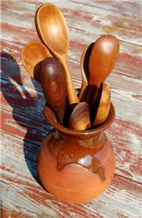

На Руси, как и в последующие столетия, деревянные ложки изготавливались вручную. Сначала мастер подбирал деревянный чурбан, раскалывавшийся на чурки. Именно из чурок вырезалась заготовка, называвшаяся «бельём». Затем из заготовки создавалась грубая ложка, поддававшаяся шлифовке при помощи пучков растений и камней. Ручки старинных ложек, как правило, делались достаточно толстыми. Изысканные тонкие ложки были дорогими. Порой ручка деревянной ложки украшалась обычным крючком. Как правило, такие ложки декорировались изображением растений, фруктов и ягод, животных, церквей и домов.

Ложкарной столицей считается город Семёнов.

**3. Достоинства деревянной ложки**

Деревянные ложки — это отражение самобытности нашей русской культуры и наших культурных традиций. Деревянные ложки пришли к нам из глубины веков, очаровывая всех своей неповторимостью и колоритом.

Деревянные ложки хороши ещё и тем, что их можно использовать по прямому назначению. Пища станет во сто крат вкуснее и ароматнее, если ее есть деревянными ложками. К тому же, если пользоваться деревянной ложкой во время трапезы, то Вы никогда не сможете обжечься горячей пищей. Это проверено на практике - после деревянных ложек есть железными очень тяжело. Это прекрасный обычай, который не стоит забывать. Деревянные изделия не только красивы — это экологически чистый материал. Пользоваться деревянными изделиями не только безопасно, но и полезно для здоровья. Недаром на Руси испокон века ели из деревянной посуды деревянными столовыми приборами и были здоровы до самой старости. Такую посуду, конечно, гостям не дашь - тут ложка у каждого своя.

Однако это еще не все достоинства изделий из дерева. Деревянные ложки можно использовать и как превосходный музыкальный инструмент. Они при соприкосновении издают удивительно гармоничный, чистый звук. Подобное свойство деревянных изделий немедленно оценили музыканты всего мира, и сейчас существует целая школа игры на деревянных ложках

**4. Деревянные ложки-музыкальный инструмент**

Деревянные ложки были не только незаменимым кухонным предметом, но и интересным музыкальным инструментом. Точно время появления на Руси такого музыкального творчества остается неизвестным. Первые упоминания об этой новой функции ложек относятся к концу 18 века. Свидетельствуют они о том, что «музыкальные» ложки получили широкое распространение среди крестьян. Некоторые историки-исследователи полагают, что игра на ложках у русских появилась в подражание испанским кастаньетам.

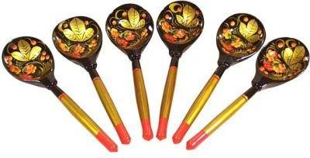

То, что инструмент бытовал задолго до конца 18 в. косвенно свидетельствуют лубочные картинки, относящиеся к 18 – 19 векам. Например, изображены ложки в руках потомственных скоморохов Савоськи и Парамошки.

В 19-20 веках ложки нашли широкое применение в русских народных ансамблях, их использовали для создания эффектных номеров с элементами трюкачества. Наивысшего мастерства игра на ложках достигла в 20 веке, виртуозы-ложечники выступали соло, а также были членами различных ансамблей, сопровождающих пение и пляски.

Огромный успех ложечники получили в начале 20 века, после привлечения их в состав оркестров русских народных инструментов. Это привело к модернизации обычных деревянных ложек. В специализированных мастерских по производству музыкальных инструментов начали изготавливать металлические ложки, к которым крепились бубенцы и колокольчики. Эти ложки применяли как маленькие бубенчики, то есть музыканты держали их в руке и встряхивали ими по мере надобности. Также металлические ложки нашли применение в военных хорах.

Сейчас ложки заняли достойное место не только в ансамблях самодеятельности и оркестрах, но и на профессиональной сцене.

Деревянные ложки являются древнейшим славянским ударным музыкальным инструментом. Ложки, используемые в качестве музыкальных, внешне почти не отличаются от столовых, отличие состоит в применении для них более твёрдых и прочных пород дерева. Музыкальные ложки отличают

также более длинные рукоятки и отполированные поверхности в местах соударений.

Музыканты, игравшие на ложках, использовали от двух до пяти ложек, порой снабжавшихся «гремушками». Такой необычный [старинный музыкальный инструмент](http://transantique.ru/shop/view/cat/130) издавал мелодичный и чистый звук, а если на ложках играло сразу несколько музыкантов – неповторимую симфонию звуков.

Есть народные мастера, которые делают только музыкальные ложки. Такие ложки отличаются несколько большей толщиной, а значит, прочностью и большой звучностью. Используют лучшие породы деревьев: самые «музыкальные» − из клёна. Такие ложки называют « звончатые». На звучание музыкальных ложек оказывает влияние и размер ложек. Тембр звучания можно менять, комбинируя способы звукоизвлечения и приёмы игры на ложках.

**5.Игра на ложках**

**5.1.Способы игры на ложках**

В качестве музыкальных инструментов используют ложки, обладающие высокой прочностью, ярким звучанием. Для игры более удобны ложки с округлыми прямыми черенками.

Игровой комплект может состоять из 2, 3, 4-х ложек среднего размера, плюс к ним еще одна ложка, большая по размеру. От использования ложек разных размеров появляется ощущение того, что звуки чередуются по высоте.

Самым популярным способом игры считается игра одного исполнителя на трех ложках. Две ложки закладываются между пальцами левой руки, третья находится в правой руке. Первые две выступают в роли «наковальни», по которой ударяет третья ложка. При этом осуществляется скользящий удар с одной чашечки на другую, затем прихлопывание ими с помощью пальцев левой руки. Так получается многозвучный ритмический рисунок.

Виртуозы используют игру на 4-5 ложках. В левой руке располагают три ложки (расходящиеся веером), которые зажимаются между пальцами таким образом, чтобы выпуклости полушарий выходили наружу. Четвертая ложка (большая) засовывается за голенище сапога на левой ноге. Пятая ложка берется в правую руку, ей и производятся удары: скользящий – по трем ложкам, расположенным в левой руке, отрывистый – по большой ложке, находящейся за голенищем.

Самый простой способ игры на ложках – игра двумя ложками. В каждую руку берется по ложке, осуществляется удар чашечками, при котором извлекается сухой звук. Этот простейший прием используется  в самом начале обучения игре на ложках.

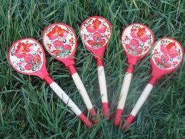

Также играют двумя ложками, держа их в правой руке, между ними находится указательный палец. Выпуклыми сторонами черпаков ложки обращены друг к другу, черенки зажаты в ладони. Звуки извлекаются при ударах по ладони левой руки, по обеим ногам (в место чуть выше колена), по плечу и ладони, по ноге и ладони (находящейся над ногой). Виртуозы-ложкари могут играть на двух ложках, при этом задействуют практически любую часть тела для ударов: начиная от ступней и заканчивая затылком.

**5.2 Приёмы игры на двух ложках**

Ложки являются одним из самых характерных и узнаваемых русских народных инструментов и популярным русским национальным сувениром. Техника игры на ложках не так проста, как может показаться. В её основе лежит умение правильно держать ложки. Делать это следует так. В левой руке между большим и указательным пальцем зажимается первая ложка. Ее прижимает сверху (хоть и не сильно) большой палец, черенок ложки при этом должен смотреть наружу. Вторая ложка зажимается между средним и безымянным пальцем, черенок также смотрит наружу.

Освоение ложек как музыкального инструмента – не слишком простое занятие. Приступать к нему следует постепенно, осваивая новое произведение, следует сначала играть более медленно, изучая ритмический рисунок и добиваясь автоматизма в движениях. Так что игра на ложках – занятие, при всей своей шуточности, достаточно серьезное.

Существует множество приёмов игры на ложках. Вот некоторые из них.

**«Лошадка»**

Для этого кладут одну ложку выпуклой стороной кверху на левую ладонь и, создав, таким образом, своеобразный резонатор, ударяют по ней другой ложкой. Звук напоминает цоканье копыт.

**«Маятник»**- это скользящие удары ложки о ложку, напоминающие движения маятника. Ударяют тыльными сторонами ложек или ручкой одной ложки о тыльную сторону другой. Ложки можно держать как в вертикальном положении, так и в горизонтальном.

**«Мячики»**- в этом и последующих случаях обе ложки держат в правой руке тыльными сторонами друг к другу следующим образом: одна между первым и вторым пальцами, вторая между вторым и третьим пальцами. На счет один, два, три, четыре ударяют ложками по колену, ложки как мячики, отскакивают от колена. Затем этот прием усложняют.

**«Трещотка»** самый распространенный исполнительский прием — ложки ставят между коленом и ладонью левой руки и выполняют удары. Нужно обратить внимание на удары, которые получаются от соприкосновения ложек с левой ладонью.

**«Плечики»** - ударяют ложками, которые держат в правой руке, по ладони левой руки и по плечу соседа слева.

**«Коленочки»** - ударяют ложками по ладони левой руки и по колену соседа справа.

**«Качели»** - ударяют ложками по колену и по кисти приподнятой до уровня глаз левой руки с одновременным небольшим наклоном корпуса влево, вправо. На счет **«один»**- удар по колену; «два» - полунаклон влево, удар по ложкам приподнятой левой руки; на счет **«три»**- удар по колену; **«четыре»**- полунаклон корпуса вправо, удар по приподнятой руке.

**«Дуга»** - на счет **«один»**- удар ложками по колену. На счет **«два»**- удар ложками по локтю левой руки.

**«Глиссандо»** по коленям. Обе ложки держат тыльными сторонами друг к другу в правой руке и выполняют скользящие удары по коленям;

**«Линеечка»** - ударяют ложками по ладони левой руки, колену левой ноги, пятке и полу.

**«Солнышко»** - ударяют ложками по ладони левой руки, постепенно поднимая руки и обводя вокруг головы слева на право (получается круг);

**«Круг»** - ударяют по ладони левой руки, плечу левой руки, плечу правой руки, колену правой ноги.

**«Капельки»** - одиночные и двойные удары по коленям, по ладони, плечам, ладони и колену, левому и правому колену, левому и правому плечу.

**5.3 Приёмы игры на трёх ложках**

В левую руку берут две ложки, в правую одну. В левой руке ложку прижимают к ладони большим пальцем так, чтобы тыльная сторона была обращена вверх. А ложку кладём между третьим и четвертым пальцами так, чтобы тыльная сторона этой ложки как бы «смотрела» на тыльную сторону ложки. Кисть закрывают, получается удар. После того как этот момент отработан, играют двумя руками. В правой руке держат одну ложку.

На счет **«один»** выполняют скользящий удар вниз ложкой, которую держат в правой руке, по ложке левой руки. На счет **«два»** - сгибающее кистевое движение левой руки, удар тыльными сторонами ложки о ложку. На счет **«три»** поворачивают ладонь левой руки с двумя ложками вниз и выполняют скользящий удар вверх ложкой правой руки о ручку ложки левой руки. На счет **«четыре»** - кистевое движение левой руки, удар тыльными сторонами ложки о ложку.

**«Форшлаги»** - скользящие удары по двум ложкам третьей. Удар можно выполнять от себя и на себя.

**«Тремоло»** - две ложки зажимаются в левой руке: их черпаки находятся со

стороны ладони, а черенки (у основания черенка) зажаты между большим-

указательным и средним-безымянным пальцами. Черпаки ложек обращены друг к другу выпуклыми сторонами с интервалом между ними 3-5 см. Третья ложка находится в правой руке. Черпачок ложки, зажатой в правой руке, тремолирует между черпаками, черенками ложек, которые находятся в левой руке, а также наносит всевозможные прямые и скользящие удары.

Конечно, игра на ложках не ограничивается приведенными выше приемами. Некоторые исполнители применяют малые и большие ложки одновременно.

Они закрепляют их на поясе, локтях, в голенищах сапог.

**II.Практическая часть**

**1.Освоение приёмов игры на ложках**

Специальных нотных записей для исполнения на ложках, конечно, не было и нет, поэтому искусство игры на них всецело зависит от фантазии исполнителей. Из поколения в поколение накапливался своеобразный игровой опыт – различные способы и приемы игры на этом самобытном народном инструменте. Я решила освоить некоторые приёмы игры.

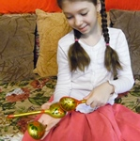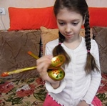

Освоила игру на двух и трёх ложках.

Сначала осваивала игру на двух ложках. Теперь в моём арсенале следующие приёмы игры на двух ложках:

Удары ложка о ложку

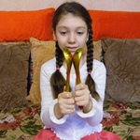

Маятник

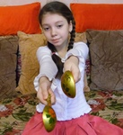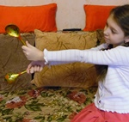

Лошадка

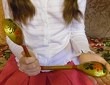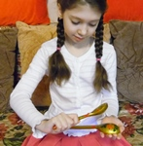

Мячики

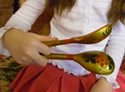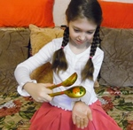

Трещотка

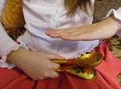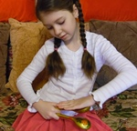

Дуга

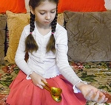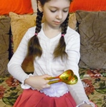

Солнышко

Глиссандо

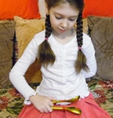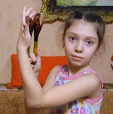

Потом стала пробовать играть на трёх ложках.

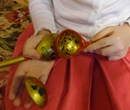

Будучи ученицей 1 класса, я смотрела выступление ребят нашего школьного ансамбля, играющих на ложках, мне казалось, что это легко. А на самом деле оказалось совсем не так: ложки никак не держались в моих ладошках, болели пальчики. Я поняла, что игра на ложках требует труда и терпения.

Могу сказать, что было трудно. Я ошибалась в последовательности действий, путалась и сбивалась с ритма. От занятия к занятию становилось все интереснее работать над этой музыкой. В результате я пришла к выводу: для этого вида деятельности необходимы знания, умения, навыки. Всему надо учиться! И теперь я тоже пою и играю в школьном ансамбле.

**2. Социологическое исследование**

После того, как я освоила простые приёмы игры на двух ложках и научилась

одному приёму на трёх ложках, решила узнать у ребят, что они знают об этом. Одноклассникам была предложена анкета (см. Приложение 2). 63% одноклассников сказали, что умеют играть на ложках. Большинство (83%) считают, что существуют специальные приёмы игры на ложках. Но только 67% знают один приём игры (играли на уроке музыки и запомнили, как надо взять ложки). Несмотря на то, что знают ребята немного, хотят поучиться игре на ложках всего 33% опрошенных.

**3. Мастер−класс для одноклассников**

Зная, что игра на ложках − тяжёлый труд, и принимая во внимание результаты анкетирования, я решила провести мастер-класс по обучению нескольким простым приёмам игры на ложках. Познакомила одноклассников с историческими фактами о ложке вообще и ложке как музыкальном инструменте. После просмотра видео приступили к освоению приёмов игры на 2-х ложках.

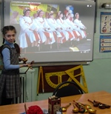

Приёмы, которые мы освоили с ребятами:

Удары

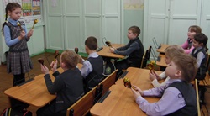

Маятник

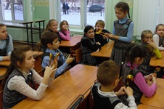

Лошадка

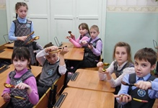

Мячики

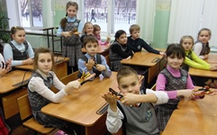

Солнышко

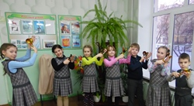

После мастер – класса юные музыканты признали, что играть на ложках непросто. Надо сначала правильно взять ложки в руки, потом уметь их удерживать, и вместе с этим совершать различные движения для звукоизвлечения. И мнение о том, что они всё знают и умеют, у ребят изменилось. Они поняли, что впереди ещё может быть очень много работы.

**Заключение.**

Я с большим увлечением и интересом проводила данную исследовательскую работу. Чтобы создать ложку, требуется талант, опыт, усердие, трудолюбие, а ложку «звончатую» − вдвойне. Игра на чудо-ложках помогала мне выражать свои эмоции в музыке. Знание приемов и овладение ими требует немало времени и усилий. Прошло время, и я научилась играть не только на 2-х ложках, а теперь и на 3-х. Через игру на ложках я прикоснулась к малой частице русской традиционной культуры, к русскому наследию.

Своей работой *я* ***показала, что любой современный человек может овладеть некоторыми приёмами игры на ложках.*** Так подтвердилась моя гипотеза.

В процессе работы пришла к следующим ***выводам:***

-ложка в жизни человека появилась ещё за 3000 лет до н.э. и использовалась для принятия пищи;

-древние люди делали ложки из различных материалов: глины, камня, костей и рогов животных, деревьев; в качестве ложек использовали морские ракушки;

-на Руси одно из первых упоминаний о ложках относится к 998 году и связано с именем князя Владимира Красное Солнышко;

-время появления на Руси ложек как музыкального инструмента остается неизвестным; первые упоминания об этом относятся к концу 18 века; причём «музыкальные» ложки получили широкое распространение среди крестьян;

-существуют способы игры на 2-3-4-5 ложках; самым простым является – игра на двух ложках;

-приёмов игры много; большинство приёмов игры на 2-х ложках освоила, научилась использовать в игре и 3 ложки; освоение игры – работа трудная и долгая при всей кажущейся простоте;

-опрос показал, что ученики знают о разных функциях ложки, в том числе как музыкального инструмента, но приёмов игры почти не знают;

-мастер – класс показал, что все могут освоить простые приёмы игры на двух деревянных ложках.

Но на этом не хочется останавливаться. Планирую продолжать работу в изучении приёмов игры на ложках, а также принять участие в концертных школьных мероприятиях со своим ансамблем.

**Список источников информации и иллюстраций:**

1.Газарян С. C. «В мире музыкальных инструментов» 2-е изд. – Москва,

Просвещение, 1989.

2. Тютюнникова Т.Э. «Бим! Бом! Бом! Сто секретов музыки для детей». Игры звуками. Издательство: СПб: ЛОИРО, 2003г.

3.Тютюнникова Т. Ю. «Музыкальные инструменты». Из опыта работы.

(Дошкольное воспитание,1997г.)

ПРИЛОЖЕНИЕ 1

Анкета для учащихся и результаты анкетирования

В опросе приняли участие 24 человека класса.

1.Чем для тебя является деревянная ложка?

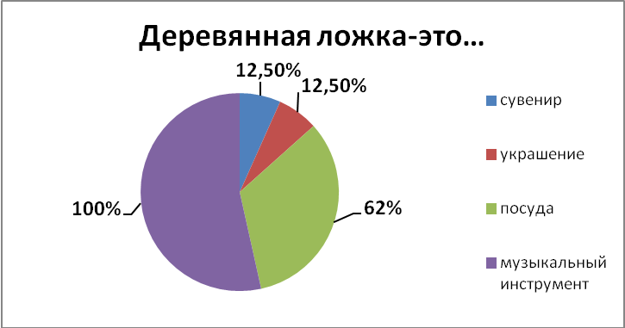

2.Как ты думаешь, когда люди научились играть на деревянных ложках?

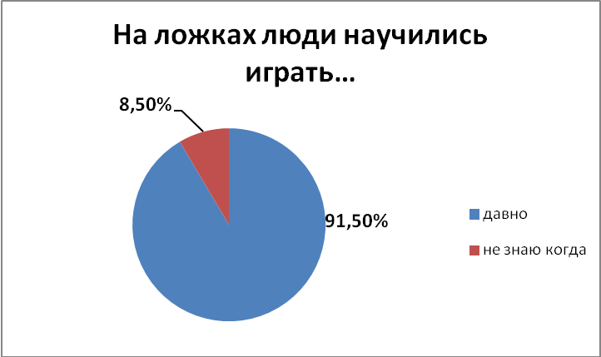

ПРИЛОЖЕНИЕ 2

Анкета для учащихся и результаты анкетирования

В опросе приняли участие 24 человека класса.

1.Как ты считаешь, умеешь ли ты играть на деревянных ложках?

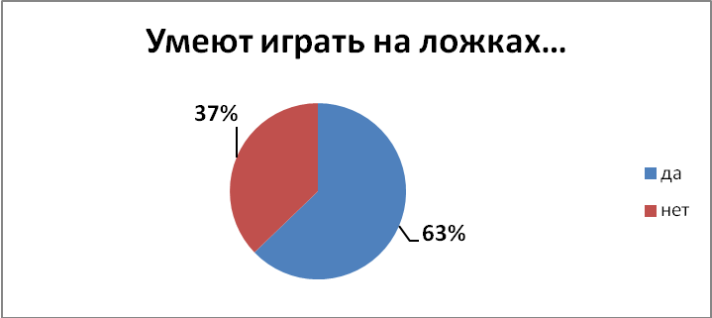

2.Как ты считаешь, существуют ли специальные приёмы игры на ложках?

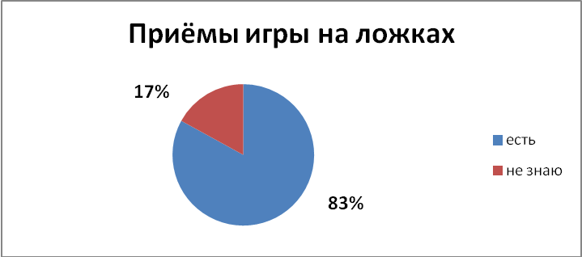

3.Сколько ты знаешь приёмов игры на ложках?

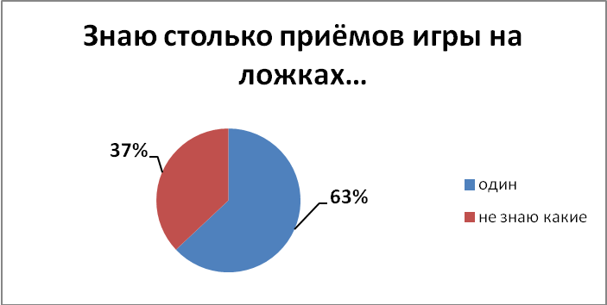

4.Хотел бы ты поучиться игре на ложках?

